Name: Class: Primary 5 Date: 24/10

Topics: Weather, Week

- Weather – fill in the blanks
שֶׁמֶשׁ | [shemesh] | Sun
גֶשֶׁם | [geshem] | rain
יוֹרֵד גֶשֶׁם | [yored geshem] | It’s raining (rain falls)
קֶשֶׁת | [keshet] | Rainbow
בָּרָק | [barak] | Lightning
שֶׁלֶג | [sheleg] | Snow
רוּחַ | [ruaH] | Wind
עָנָן | [anan] | Cloud

- Days of the week – rewrite them in the correct order, starting with Sunday
חֲמִישִׁי יוֹם רְבִיעִי יוֹם שְׁלִישִׁי יוֹם רִאשׁוֹן יוֹם שֵׁנִי יוֹם שִׁישִׁי יוֹם שַׁבָּת יוֹם
חֲמִישִׁי יוֹם רְבִיעִי יוֹם שְׁלִישִׁי יוֹם שֵׁנִי יוֹם רִאשׁוֹן יוֹם
שִׁישִׁי יוֹם
שַׁבָּת יוֹם
- Fill in the box thanks to the sentences in Hebrew (follow the example)
Tel Aviv
Sunday
ביום ראשון בתל אביב יש שמש
RAIN
Maalot
Monday
ביום שני במעלות יש גשם
Lightning
Glasgow
Friday
ביום שישי בגלזגו יש ברק
Snow
Jerusalem
Wednesday
ביום רביעי בירושלים יש שלג

- Weather: make whole sentences (where, when, what)
Tel Aviv
Monday
___ ביום שני בתל אביב יש שלג___________________________________________________________________________________
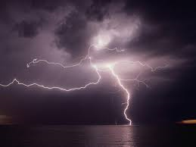
Glasgow
Friday
_ ביום שישי בגלזגו יש ברק___________________________________________________________________________
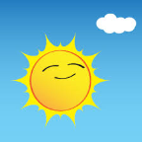
Maalot
Saturday
__ ביום שבת במעלות יש שמש________________________________________________________________________
Jerusalem
Sunday
_ ביום ראשון בירושלים יש גשם_________________________________________________________________________

- Words from last year – match them
רגליים | Legs
סֵפֶר | Book
לבן | White
בסדר | OK
כּוֹבַע | Hat
הַיוֹם | Today
מַחַק | Rubber

